Free

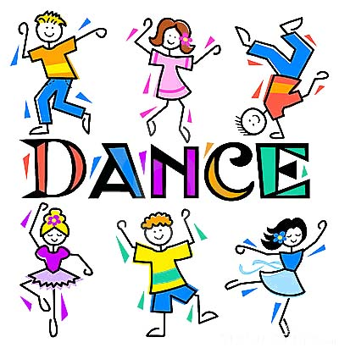

- Barfuß frei zum Ausdruck bringen, was die Musik in uns auslöst.
- Den Körper lockern, den Geist frei machen, in den Augenblick eintauchen.
- 1 ½ Stunden Auszeit vom Alltag nehmen.
- Gemeinsam mit anderen Menschen im Rhythmus schwingen.
- Sich ohne vorgegebene Schritte in ein ganz persönliches Bewegungsmuster einlassen.
- Zur Ruhe kommen.

All das gibt es ab September jeden dritten Sonntag im Monat im Lebensraum in der Wienerstraße 12.

Immer von 19.00 – 20.30 Uhr um einen Mietkostenbeitrag von € 5 pro Person.

